Hayat Yayınları Tanıtım Bülteni
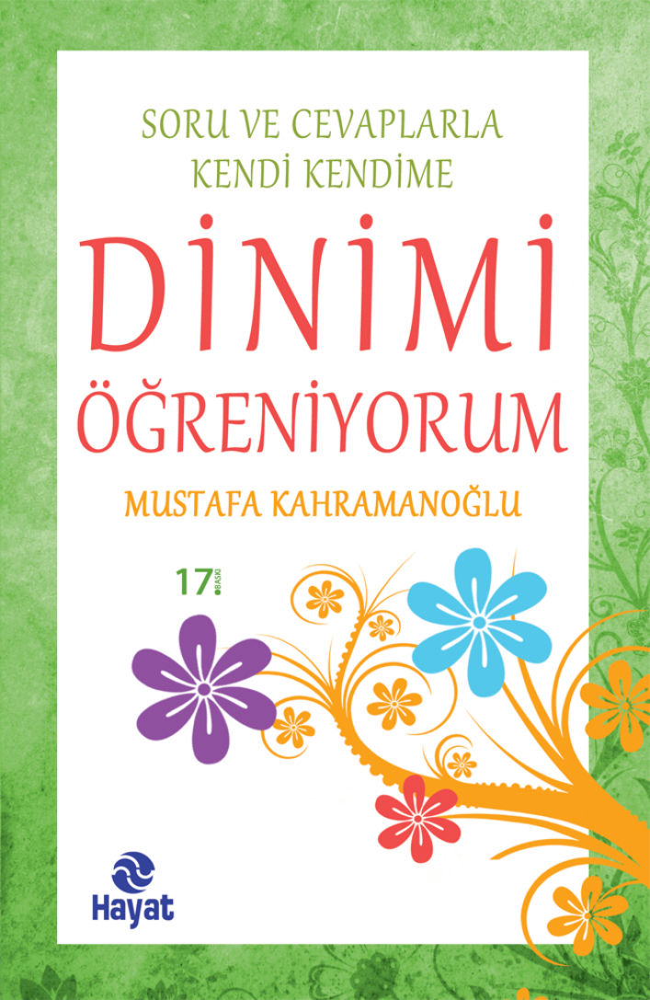 | Eser Adı: DİNİMİ ÖĞRENİYORUM  Yazar Adı: Mustafa Kahramanoğlu  Cilt Bilgisi:  Kitap Dili: Türkçe  İç Sayfa: HOLMEN SB 65  Kapak: BRISTOL 230  Selefon Türü: MAT SELEFON  Basım Tarihi: 2024  Sayfa Sayısı: 184  Kitap Boyutları: 12 X 19,5 mm  ISBN No: 9786055365035  Etiket Fiyatı: 250,00 TL
Kitap Tanıtım Yazısı : (Arka Kapak)

Kararlılık, yumuşak huyluluk, ölçülü olmak, fazilet, güzel ahlâk, tevekkül, adalet, arkadaşlık-dostluk, sabır, alçak gönüllülük, kanâat, samimiyet... Bu değerler, hiç şüphesiz dün olduğu kadar bugün de önemli, yarın da önemli olacaktır.
Kitabın detay sayfasına buradan ulaşabilirsiniz :
https://hayatyayinlari.com/kitaplar/mustafa-kahramanoglu-dinimi-ogreniyorum-1722.html
Hayat Yayınları



